МДОУ «Детский сад№122комбинированного вида»

Конспект
итогового занятия
«В поисках солнечных лучиков»
по развитию речи и обучению грамоте с элементами рисования
в старшей группе №8

.
Воспитатель:
Илларионова Н.Ю.

Саранск 2022г.
Цель: в увлекательной форме путешествия повторить и обобщить знания детей по темам, пройденным за учебный год.
Цель: в увлекательной форме путешествия повторить и обобщить знания детей по темам, пройденным за учебный год.
Задачи:
Образовательные: формировать умения обобщать, классифицировать;
закрепить умение использовать все части речи; закреплять умение проводить звуковой анализ слова, определять местонахождение звуков в слове, количество слогов в слове; упражнять в словообразовании и употреблении существительных с уменьшительно-ласкательными суффиксами; закреплять умение детей использовать синонимы и антонимы; обогащать словарный запас через участие в словесно-речевых играх; формировать навыки сотрудничества на занятии.
Развивающие : развивать зрительное и слуховое восприятие; способствовать развитию познавательных интересов, мыслительных операций, воображения в процессе отгадывания загадок; добиваться полных ответов на вопросы; развивать у детей умение ориентироваться на местности по словесному описанию, определять направление маршрута.
Воспитательные: воспитывать самостоятельность, активность, целеустремлённость, культуру общения, чувство коллективизма и взаимопомощи.
Методы: словесный, наглядный, практический, игровой.
Приемы: лексико-грамматические упражнения, беседа, логические вопросы, загадки; дидактические игры, физминутка, иллюстрации, сюрпризный момент.
Здоровьесберегающие технологии: физминутка.
Материал к занятию : конверт (с письмом и разрезной картинкой волшебника, солнце с лучиками, картинки животных (волк, лиса, заяц и медведь, картинка для звукового анализа слова КЛАД, буквы с цифрами 1-8 (СОЛНЫШКО), альбомные листы, краска (жёлт.цвета),кисточки, стаканчики с водой , мяч, сундук со сладкими призами.
Раздаточный материал: полоски и конверты с фишками для звукового анализа слов.
Предварительная работа: Словесные игры, дидактические игры, настольно – печатные игры, малоподвижные игры, занятия по развитию речи, ФЭМП, продуктивная деятельность, индивидуальная работа с детьми, чтение русских народных сказок, разучивание физкультминутки.
Интеграция образовательных областей: коммуникативная, познание, игровая, восприятие художественной литературы
Ведущая область: Коммуникация

Ход занятия:
Вводная часть
Стук в дверь (приносят конверт).
Воспитатель: Ребята, посмотрите, что это такое? (конверт не подписан). Странный какой-то конверт, на нём ничего не написано. Давайте откроем конверт и посмотрим что там, (Воспитатель открывает конверт, в конверте лежит разрезная картинка и письмо).
- В конверте лежат разрезные картинки, давайте мы их сейчас соберём и тогда может быть узнаем от кого оно.
(Дети собирают картинки – пазл на магнитной доске (на картинке изображен волшебник).

-Всё ясно, значит, письмо нам прислал Волшебник. Теперь мы можем с вами его прочесть.
(Воспитатель читает письмо).
«Здравствуйте дорогие ребята! Хочу поздравить вас, ведь скоро вы переходите в подготовительную группу. И по такому замечательному поводу, я приготовил для вас сюрприз, вы сможете его найти, если пройдёте все испытания. Задания будут сложными, но интересными; выполнив их, вы узнаете, где лежит клад. Вы готовы к путешествию? Тогда удачи».
Основная часть:
Воспитатель: Прежде, чем отправимся в это путешествие, давайте вспомним правила. Напомните их мне
1ребенок: Каждый день всегда, везде,
На занятиях в игре,
Громко, четко, говорим,
Никуда мы не спешим.
2 ребенок: Если хочешь ответить, не шуми,
Только руку подними.
Воспитатель: В начале нашего путешествия отгадайте загадку:
Среди поля голубого яркий блеск огня большого
Не спеша огонь тот ходит, землю – матушку обходит,
Светит весело в оконце. Догадались это… Солнце. 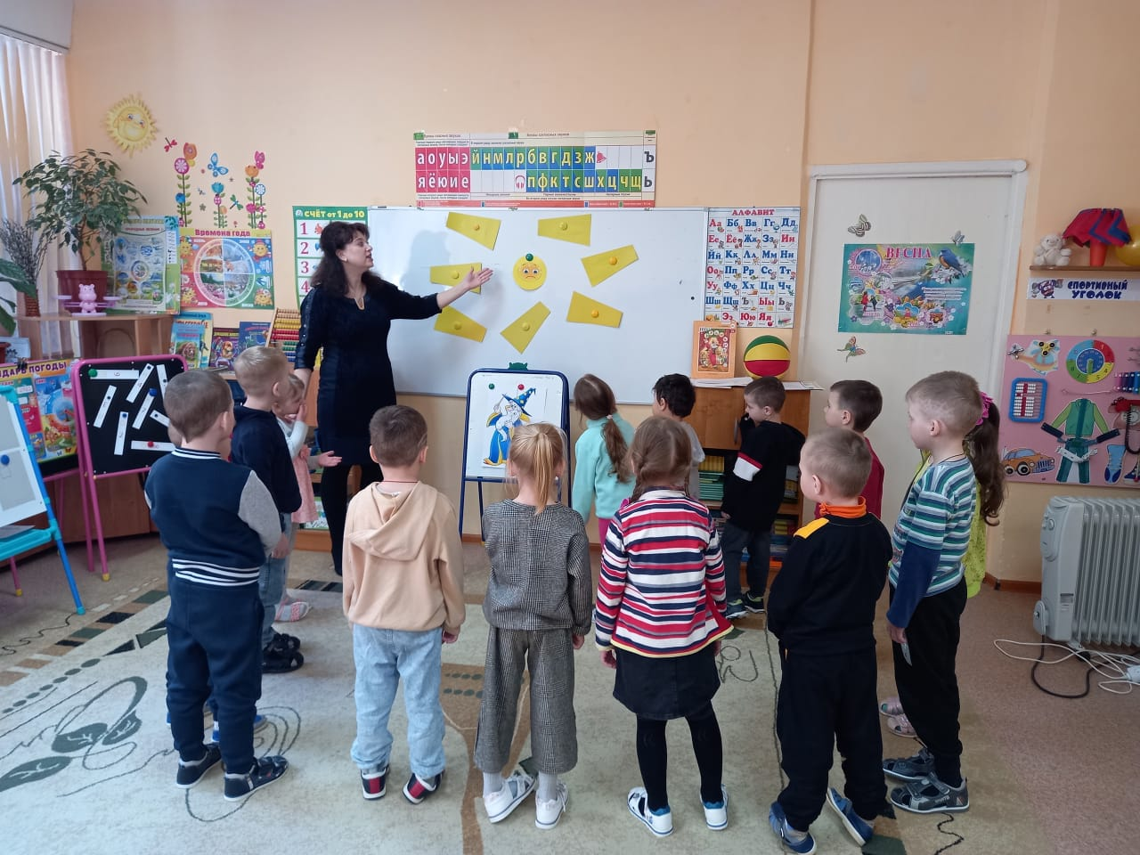
- Посмотрите на доску, на ней солнышко. (на магнитной доске изображение солнца и разбросанных в разные стороны лучей)
-Только почему-то оно грустное?
Дети: У него нет лучиков.
Воспитатель: Наш волшебник его заколдовал, а лучики разбросал в разные стороны. Чтобы солнышко освещало наш путь надо расколдовать лучики. Для этого мы должны выполнить задания.

(Воспитатель зачитывает задания, записанные на лучиках и выполнив задания, прикрепляет лучики к солнышку).
Задание № 1
Игра "Загадки-отгадки"
(Воспитатель читает загадки, дети отгадывают их)
1."Летом бродит без дороги
Между сосен и берёз,
А зимой он спит в берлоге,
От мороза прячет нос". (Медведь)
2. "Не барашек и не кот,
Носит шубу круглый год.
Шуба серая - для лета,
Для зимы - другого цвета". (Заяц)
3. "Серый, зубастый,
По угодьям рыщет,
Кого съесть ищет". (Волк)
4. "Хвост пушистый,
Мех золотистый,
В лесу живёт,
В деревне кур крадёт". (Лиса)
(по мере того как дети отгадывают загадки, воспитатель выставляет картинку с этим животным, затем дети считают сколько они отгадали животных)
Игра "Из какой сказки?"
(После того как дети отгадали загадки, воспитатель предлагает вспомнить сказки, в которых есть эти персонажи: волк, лиса, медведь и заяц.)
Воспитатель: Молодцы ребята, вы справились с этим заданием.
(Воспитатель берет следующий лучик, зачитывает задание)
Задание № 2
Игра «Назови ласково»
(Воспитатель называет слово, а ребенок должен назвать его ласково.)
Примерные слова: Книга, цветок, лист, жук, гриб, барсук,лист и т. д.
Задание № 3
Игра «Назови одним словом»
(Воспитатель называет группу слов, дети называют обобщающее слово, для этой группы)
-тарелка, кастрюля, чайник, ложка. (Посуда)
-диван, стул, стол, кровать, шкаф. (Мебель)
- помидор, огурец, морковь, свекла, лук, перец. (Овощи)
- самолет, машина, поезд, грузовик, корабль. (Транспорт)
- повар, шофер, плотник, продавец, врач. (Профессии)
Задание № 4
Игра «Что лишнее?»
(Воспитатель называет группу слов, дети называют слово, которое они считают лишним в этой группе)
- яблоко, груша, картофель, персик. (Картофель)
-заяц, комар, медведь, волк. (Комар)
-серьги, ожерелье, бусы, кузнечик. (Кузнечик)
- самолет, машина, корабль, стол. (Стол)
Задание №5
Игра “Наоборот”
(Воспитатель кидает ребёнку мяч и называет слово, а ребёнок, поймавший мяч, должен сказать антоним этому слову (большой - маленький) и бросить мяч воспитателю. Дети стоят на ковре)
-Нам с тобой пришёл черёд
-Сыграть в игру «Наоборот».
-Скажу я слово «высоко», а ты ответишь («низко»).
-Скажу я слово «далеко», а ты ответишь («близко»).
-Скажу я слово «потолок», а ты ответишь («пол»).
-Скажу я слово «потерял», а скажешь ты («нашёл»!
-Скажу тебе я слово «трус», ответишь ты … («храбрец»).
-Теперь «начало» я скажу – ну, отвечай, … («конец»).

Физкультминутка
Солнце, солнце высоко
(На цыпочках руки тянем вверх)
Нам от солнышка тепло
(Лёгкие поглаживания руками по лицу)
Тает снег от лучей,(Приседание)
Звонко побежал ручей,
(Бег по кругу)
Вы за ручейком бегите
Лужи все перешагните,
(Ходьба по кругу). 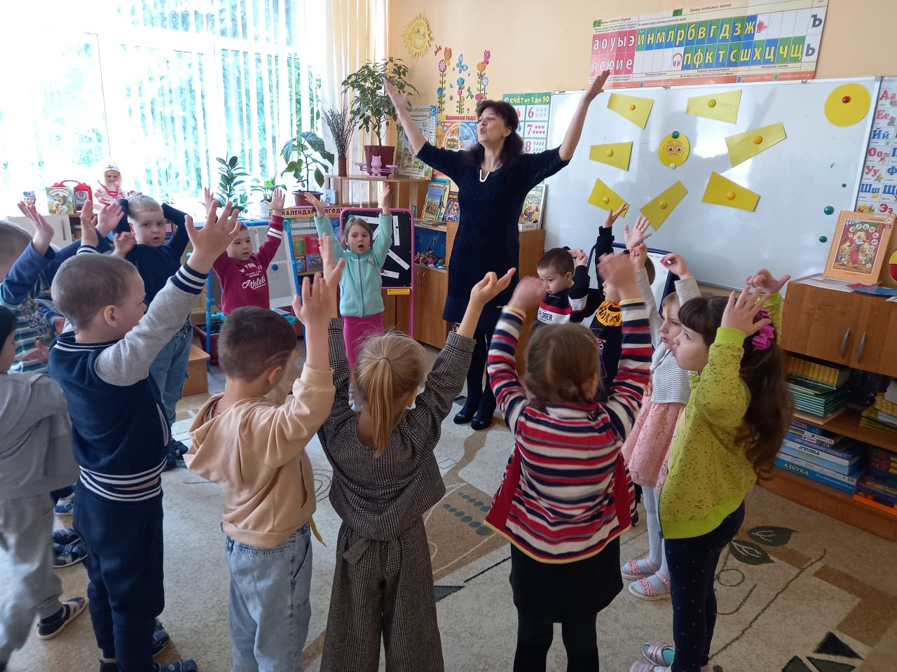
Задание № 6
Воспитатель: Ребята, что нарисовано на этой картинке?
(На доске висит картинка, обозначающая слово клад.)

Дети: сундук с монетами, драгоценности, сокровище, богатство, клад.
Воспитатель предлагает детям сделать звуковой анализ слова КЛАД. (Дети рассаживаются за столы, и каждый работает индивидуально.
Один ребёнок, который закончил первым, работает у доски)
Воспитатель: Сколько звуков мы слышим в слове клад?
Какой первый звук в этом слове?
Дети: звук [К], согласный звук.
Воспитатель: Какой фишкой мы обозначаем этот звук?
Дети: синей фишкой.
Воспитатель: Какой второй звук в этом слове?
Дети: звук [Л], согласный звук, обозначается синей фишкой.
Воспитатель: Какой третий звук в слове клад?
Дети: Звук [А], гласный звук, обозначается красной фишкой.
Воспитатель: Какой четвёртый звук мы слышим в этом слове?
Дети: Звук [T]- согласный звук, обозначается синей фишкой.
Воспитатель: Ребята, я хочу открыть вам секрет, что в слове клад мы слышим [T], а пишем [Д].
-Молодцы ребята, вы очень хорошо справились с этим заданием.

Задание № 7
Игра "Буквы заблудились"
(На магнитной доске карточки, на которых нарисованы буквы, под ними цифры)
Воспитатель: Ребята, здесь написано какое-то слово, я не могу его прочитать, помогите мне, пожалуйста. Расставьте цифры по порядку от 1 до 8, и прочитаем, что получится, (дети расставляют цифры вместе с буквой по порядку).
Воспитатель: А получилось слово - СОЛНЫШКО.
- Сколько слогов в слове - СОЛНЫШКО? (3 слога)
- Какой мы слышим первый звук в этом слове? (звук [С]). Назовите слова в которых есть звук [С].
А какой последний звук в этом слове? (звук [О]). Назовите слова со звуком [О].

Воспитатель: Ребята, вот и прошли мы почти все испытания, а сейчас, я вам предлагаю нарисовать своё солнышко. А рисовать мы его будем в технике «Монотипия», что означает отпечаток (показ детям) .Самостоятельная работа детей
.
Ой ребята, посмотрите, а здесь ещё одно послание от волшебника. Давайте мы его прочитаем.
"Ребята! Вы просто молодцы! Раз вы нашли это послание, значит, вы справились со всеми моими заданиями. Ну а теперь внимание! Чтобы найти клад, вы должны сделать 2шага вперёд, 3 шага влево, и т. д.
С наилучшими пожеланиями. Волшебник"
(Один ребенок идет, следуя инструкции воспитателя и находит клад. Там лежат шоколадные монетки).
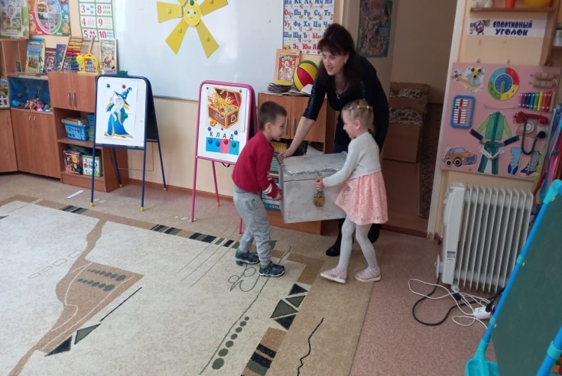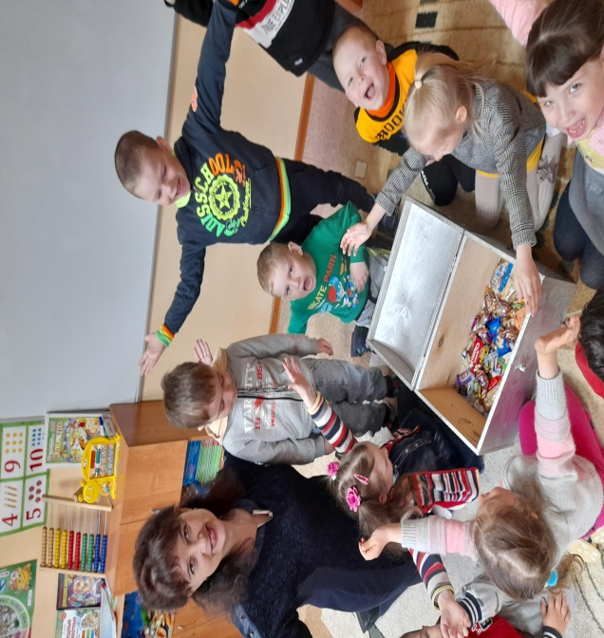
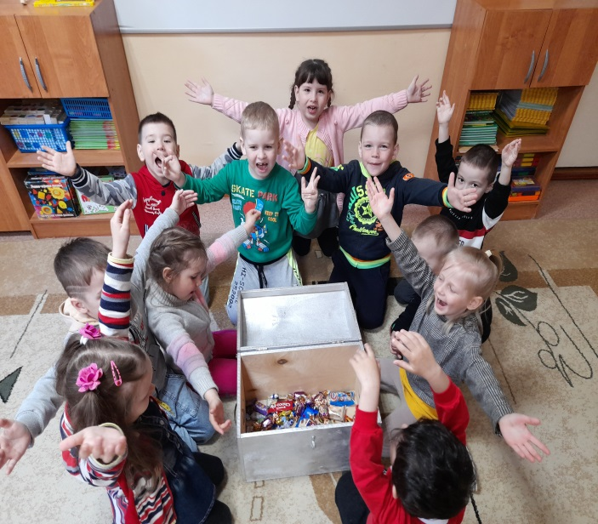

Итог занятия :
Воспитатель: Вот и подошло к концу наше занятие. Ребята напомните мне, что мы сегодня делали на занятии? Какое испытание вам понравилось больше всего? Кто сегодня хорошо занимался? Вы все сегодня меня порадовали, все молодцы!

